附件2
“纪念长征胜利80周年”主题团日活动
素质拓展训练参考项目
项目一：无敌风火轮
活动目的：为学习工农红军团结一致，密切合作，克服困难的团队精神；培养计划、组织、协调能力；培养服从指挥、一丝不苟的工作态度；增强队员间的相互信任和理解特开展此次活动。
1.项目类型：团队协作竞技型
2.道具要求：报纸、胶带
3.场地要求：一片空旷的大场地
4.游戏时间：10分钟左右
5.游戏规则：12-15人一组利用报纸和胶带制作一个可以容纳全体团队成员的封闭式大圆环，将圆环立起来全队成员站到圆环上边走边滚动大圆环。
在圆环没有断裂的条件下，先到达终点的团队获胜
- 活动分享
- 图示
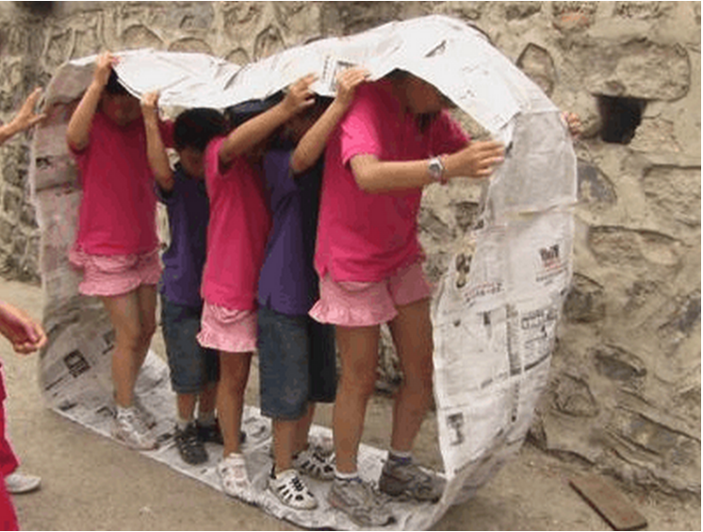
项目二：盲人方阵
活动目的：为体现红军队伍之间互相配合和信任的精神，塑造一支有领导，有配合，有能动性的队伍，锻炼大家的团队合作能力。
- 项目类型：团队协作型
- 道具要求：长绳一根 ，眼罩若干
3.场地要求：空旷的大场地
4.人数：班级全体成员
5．项目规则：所有团队成员蒙上眼睛，在三十分钟内，将一根绳子拉成一个最大的正方形，并且所有队员都要均分在四条边上。达到要求者，活动即为成功。
6.活动分享
项目三： 解手链
活动目的：训练团队成员思考能力以及解决问题的能力
- 项目类型：难题破解
- 道具要求：无
- 场地要求：空旷场地
- 人数：8-12人一组
- 项目时间：15分钟左右
- 项目规则：所有的队员手牵手结成了一张网。队员们这时是亲密无间紧紧相连的，但是这个时候的亲密无间紧紧相连却限制了大家的行动。假设我们这时需要的是一个圆，一个联系着大家，能让大家朝着一个统一方向滚动前进的圆。在不松开手的情况下，如何让网成为一个圆？
- 活动分享
8.图示
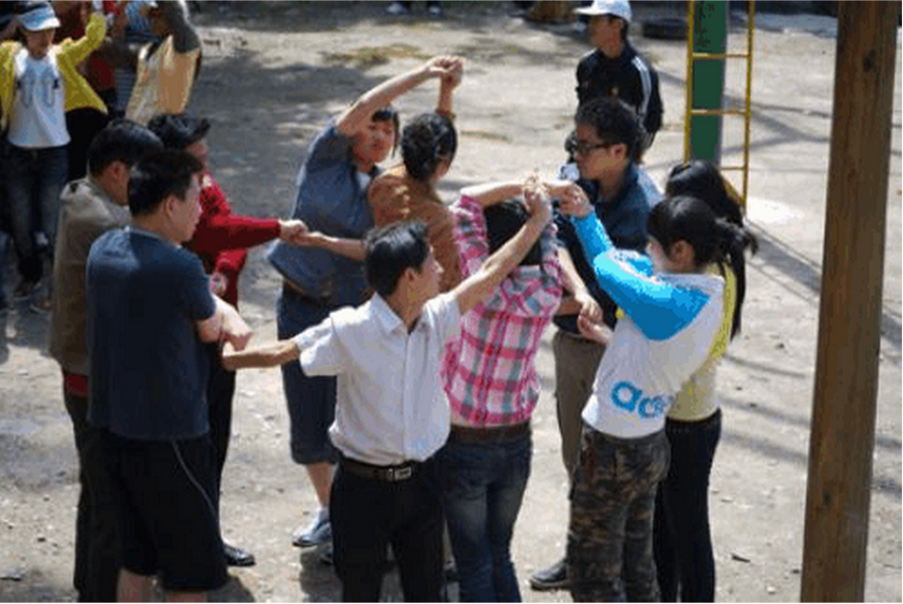

项目四：坐地起身
活动目的：为体现红军战士之间的配合，让大家明白合作的重要性。
1．项目类型：团队合作型
2．道具要求：无
3．场地要求：空旷的场地一块
4．项目时间：20分钟-30分钟
5. 项目规则：每四个人一组，围成一圈，背对背坐在地上；
在不用手撑地的情况下站起来；
随后依次增加人数，每次增加2个直至10人
- 活动分享
- 图示
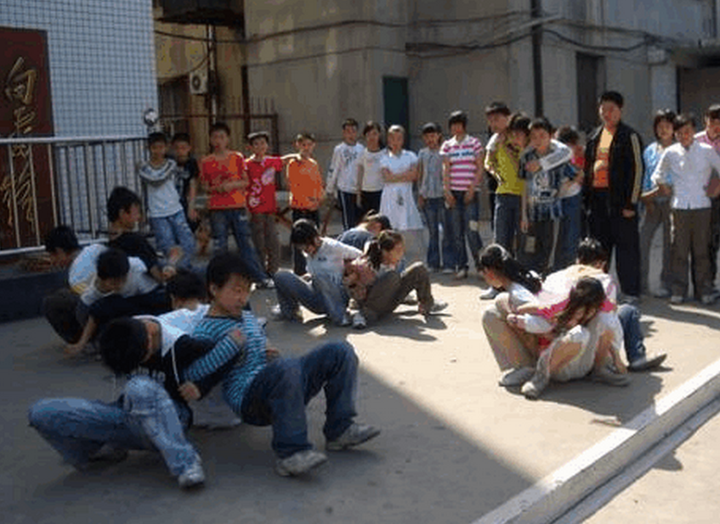

项目五：搭桥过河
活动目的：本活动旨在培养团队协作能力和战略战术，训练团队内部的协调能力。
- 项目类型：户外素质拓展游戏、竞技娱乐游戏
- 参赛人员：每组派6名队员上场
- 场地要求：一片空旷的大场地
- 比赛赛距：30米
- 道具要求：小地毯（硬纸板等代替）
- 项目规则：赛道两头各一组，每组分三人自由组合，起点组手持四块“小地毯”，由第一名队员向前搭放“小地毯”，第三个队员不断地把身后的“小地毯”传给第一个队员，三人踩着“小地毯”到达“河岸”（其距离为30米），待三人全部过界后另一组将接过“地毯”以同样的方式往回走，最先到达起点的为胜。
注意：参赛队队员在起点线外准备。待一组队员全部到达终点时另一组才能开始接力；比赛过程中只要有脚触地的情况，均视为犯规，需返回起点重新开始。
- 活动分享
项目六： 破译情报
活动目的：使学员强烈意识到，制度规则的重要性，以及规则如何建立。深刻认识到充分沟通对团队目标实现的重要意义
- 项目类型：团队协作型
- 活动人数：12-15人
- 活动道具：纸、笔
4.项目规则：活动分两轮进行。全队成员排成一列，每个人相当于一个情报站。辅导员将一张带有7位数以内的数字信息纸条展示给最后一名队员。队员们由后往前依次将这组数字传递给最前面的队员。这位队员将获得的数字信息写在制片上，第一时间交给辅导员。在遵守规则的条件下，首先完成任务的即为胜利。
注意：活动过程中不能讲话；不能传递纸条和扔纸条；前面的队员不能回头；后面的队员的任何部位不能超过前面人身体的肩缝横截面。
第一轮结束后，就如何加速信息传递，各各组5分钟讨论时间（注意讨论内容保密）。
第二轮：以前规则继续生效,新的规则增加: ,第一轮所有方法不能再使用. 辅导员重新计算各队完成时间。
5活动分享
项目七：链接加速
活动目的：培养同学们的团结协作精神，锻炼青年学生身体协调性及体能。
- 项目类型：团队协作型
- 参赛人员：由6名队员参赛（男女搭配合理）
- 场地要求：一片空旷的大场地
- 比赛赛距：30米
- 项目介绍：参加游戏者6人一组，后边的人左手抬起前边的人的左腿，右手搭在前边的人的右肩形成小火车，最后一名同学也要单脚跳步前进，不能双脚着地。场地上划好起跑线和终点线，其距离为30米，游戏开始时，各队从起跑线出发，跳步前进，绕过障碍物回到起点，最先到达起点的为胜。按时间记名次，按名次记分
6.项目规则： （1）游戏过程中队员必须跳步前进，不允许松手（一直保持抬起前边的人的左腿），以防止出现断裂现象，队伍断裂必须重新组织好，从起点重新开始游戏。如果不重新组织，继续前进，则成绩视为无效，记为0分；（2）以各队最后一名同学通过终点线为准；

